МІНІСТЕРСТВО ОСВІТИ І НАУКИ УКРАЇНИ
КРЕМЕНЧУЦЬКИЙ НАЦІОНАЛЬНИЙ УНІВЕРСИТЕТ
ІМЕНІ МИХАЙЛА ОСТРОГРАДСЬКОГО
НАВЧАЛЬНО-НАУКОВИЙ ІНСТИТУТ ЕЛЕКТРИЧНОЇ ІНЖЕНЕРІЇ
ТА ІНФОРМАЦІЙНИХ ТЕХНОЛОГІЙ
Кафедра автоматизації та інформаційних систем
ОСВІТНІЙ КОМПОНЕНТ
«ЧИСЕЛЬНІ МЕТОДИ»
ЗВІТ
З ЛАБОРАТОРНОЇ РОБОТИ № 6
Виконав:
студент групи КН-25-1
Рафієв Б. С.
Перевірила:
доцент кафедри АІС
Істоміна Н.М.
Кременчук 2026

Тема: | Обчислення визначених інтегралів
Мета: | вивчення методів і набуття навичок обчислення визначених інтегралів за допомогою пакета Mathcad.
Порядок виконання роботи
Для функції f(x), наведеної у таблиці 1, обчислив визначений інтеграл у межах [a, b] з кількістю розбиття n = 10 такими методами:
- Методом прямокутників (правих, лівих, середніх).
- Методом трапецій.
- Методом Сімпсона.
- Методом Монте-Карло.

Таблиця 1 – Таблично задана функція
№ вар. | $$f(x)$$ | Межі
22. | $$\sin\left({\left(x-5\right)}^{2}\right)+2$$ | $$a=2;b=8$$

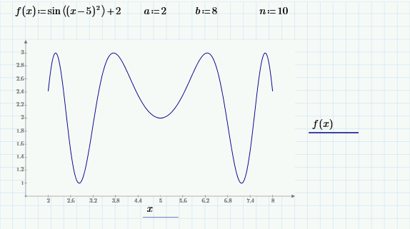
Рисунок 1 – Завдання функції та побудова графіка

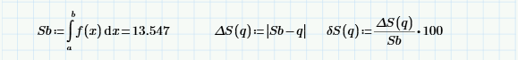
Рисунок 2 – Обчислення визначеного інтеграла за формулою Ньютона–Лейбніца.

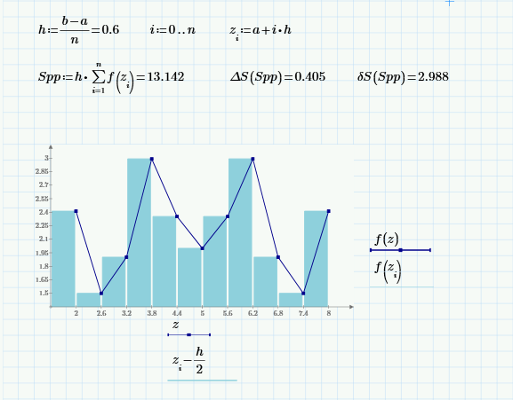
Рисунок 3 – Обчислення визначеного інтеграла методом правих прямокутників

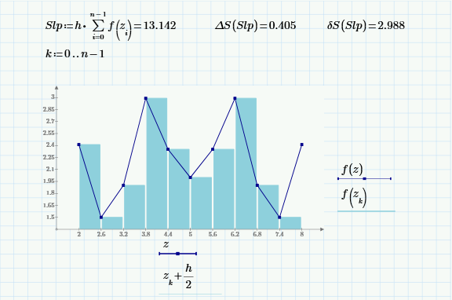
Рисунок 4 – Обчислення визначеного інтеграла методом лівих прямокутників

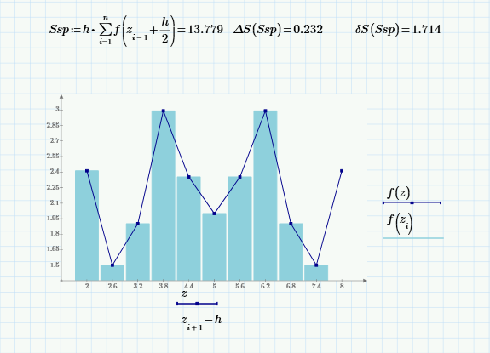
Рисунок 5 – Обчислення визначеного інтеграла методом середніх прямокутників
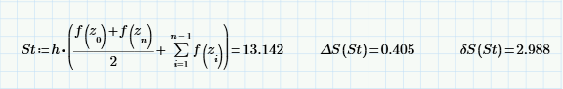
Рисунок 6 – Обчислення визначеного інтеграла методом трапецій

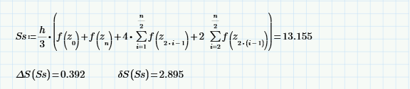
Рисунок 7 – Обчислення визначеного інтеграла методом Сімпсона

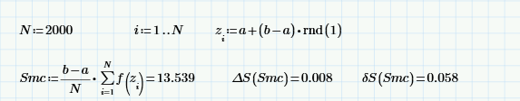
Рисунок 8 – Обчислення визначеного інтеграла методом Монте-Карло

Висновок:
Під час виконання лабораторної роботи № 6 було вивчено чисельні методи обчислення визначених інтегралів у середовищі Mathcad. У ході роботи проведено обчислення визначеного інтеграла осцилюючої функції із використанням методів прямокутників (правих, лівих та середніх), трапецій, Сімпсона та стохастичного методу Монте-Карло, а також здійснено порівняльний аналіз їхньої точності відносно точного значення.
За результатами розрахунків та оцінки похибок зроблено такі висновки:
- Методи прямокутників та трапецій: методи правих і лівих прямокутників та метод трапецій за однакової кількості розбиттів показали тотожні результати. Метод середніх прямокутників виявився точнішим серед детермінованих методів першого порядку за рахунок обчислення значень у серединах інтервалів розбиття.
- Метод Сімпсона (парабол): параболічна інтерполяція забезпечила стабільну оцінку значення інтеграла. Наявність похибки у класичних квадратурних методах при фіксованій кількості розбиттів зумовлена високою осциляцією (коливаннями) підінтегральної функції на проміжку інтегрування.
- Особливості методу Монте-Карло: метод Монте-Карло у даній конкретній обчислювальній спробі показав близьке до точного значення. Проте, оскільки метод є стохастичним (імовірнісним), його результат суттєво залежить від генератора випадкових чисел і має повільну швидкість збіжності, що робить його менш передбачуваним для одновимірних задач у порівнянні з класичними квадратурними формулами.

